Utilisation de smartgit

OBJET : | GIT
RÉFÉRENCE : | GIT,SMARTGIT,
ÉQUIPE : | METHODE
AUTEUR(S) : | POITEVINEAU ROMAIN
DESTINATAIRE(S) : | Developpeurs, IHM, analyse,methode
VERSION / DATE : | 1.0, le 01/04/2012
STATUT : | RELEASE CANDITATE
VALIDÉ PAR : | METHODE

Remarque

Cette documentation est faite pour apporter une introduction a maven, ces et principes de fonctionnements et pourquoi nous allons l'utiliser dans le projet .
En cas de probléme rencontrer ne figurant pas dans la dans la documentation merci de transmettre le probléme à l'équipe méthode. Merci également d'en faire parvenir la solution si vous l'avez trouvé.

Sommaire

Remarque 1
Sommaire 2
I - Installation de GIT (sous windows) 3
1.1 Téléchargement 3
1.1 Installation 3
II - Installation de smartGIT 7
2.1 Téléchargement de smartGIT 7
2.2 Installation de smartGIT 8
2.3 Lancement et configuration de smartGIT 8
Historique des versions 14

I - Installation de GIT (sous windows)

1.1 Téléchargement

Il faut commencer par télécharger l'éxécutable GIT pour windows, (Attention, il faut faire attention à la version télécharger).
Nous vous préconisons d'utiliser la version Git-1.7.9-preview20120201 avec la version 3 de SmartGIT.
Lien vers l'éxécutable GIT : http://code.google.com/p/msysgit/downloads/list

1.1 Installation

Lancer l'éxécutable avec les droits administrateurs.

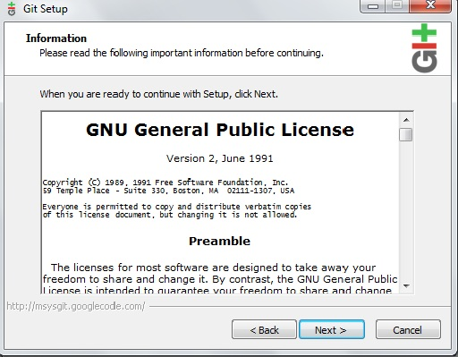
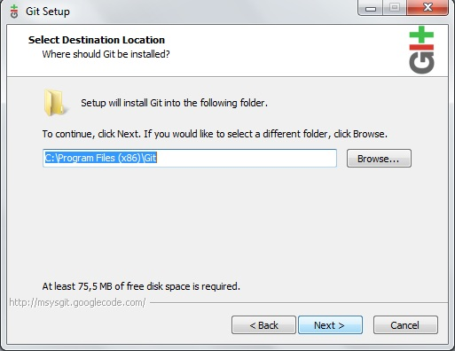

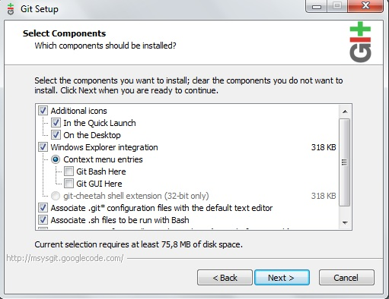
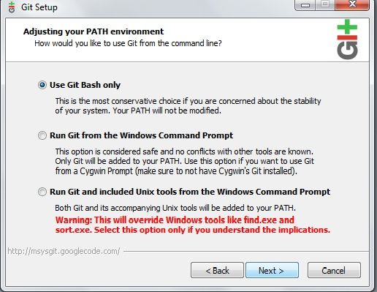

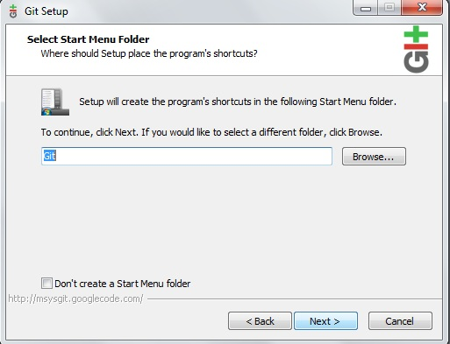
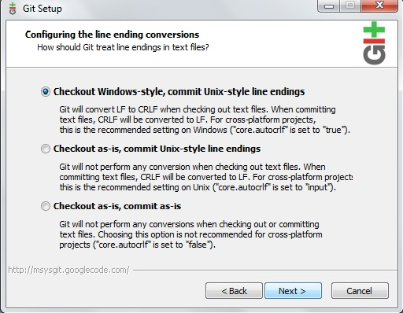

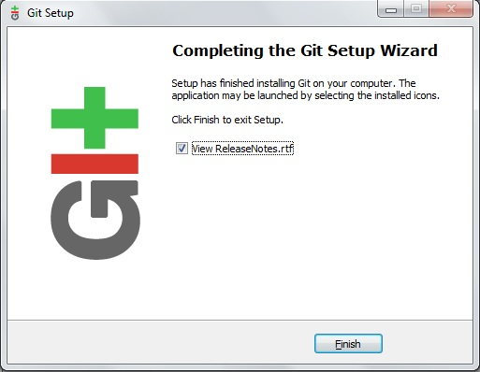

II - Installation de smartGIT

2.1 Téléchargement de smartGIT

http://www.syntevo.com/smartgit/download.html

2.2 Installation de smartGIT

Installation classique, la configuration du logiciel se fait au premier lancement.

2.3 Lancement et configuration de smartGIT

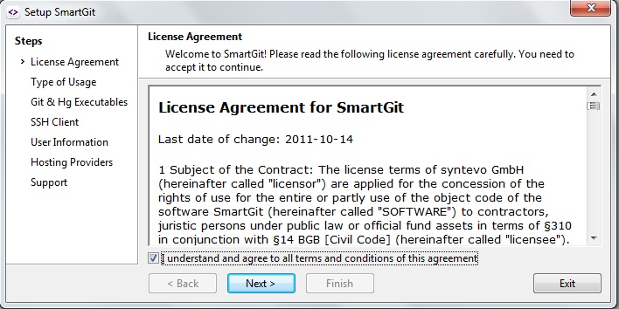
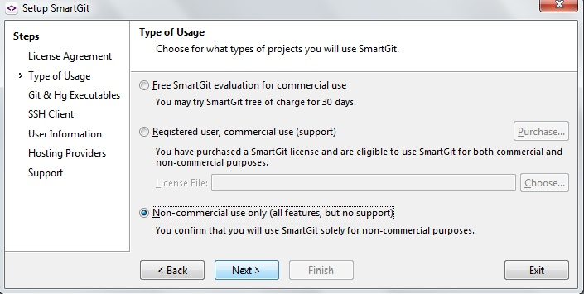

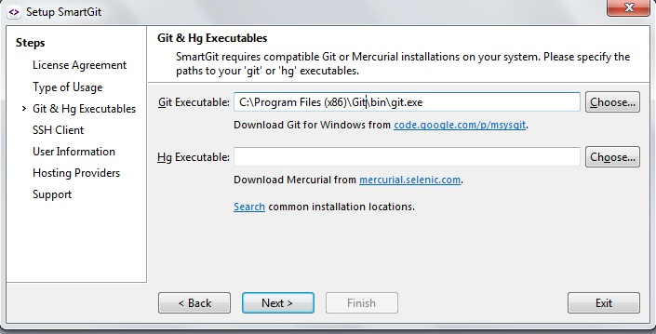

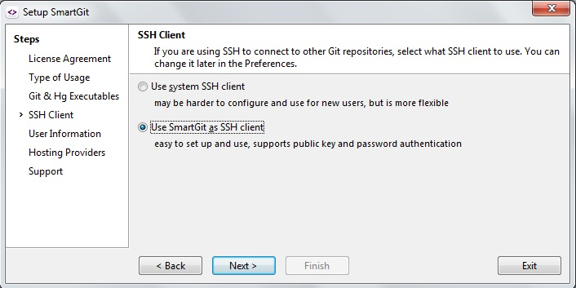

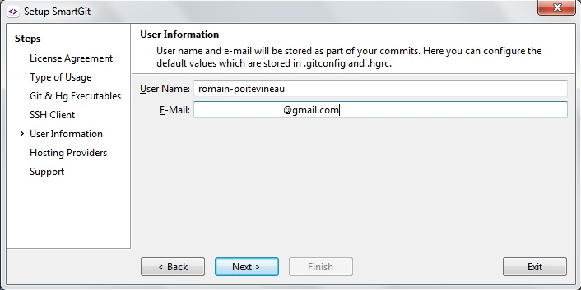

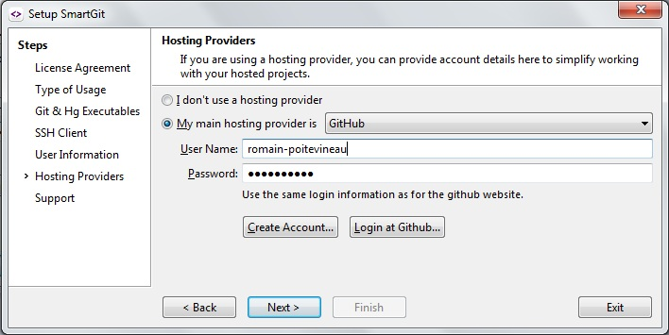

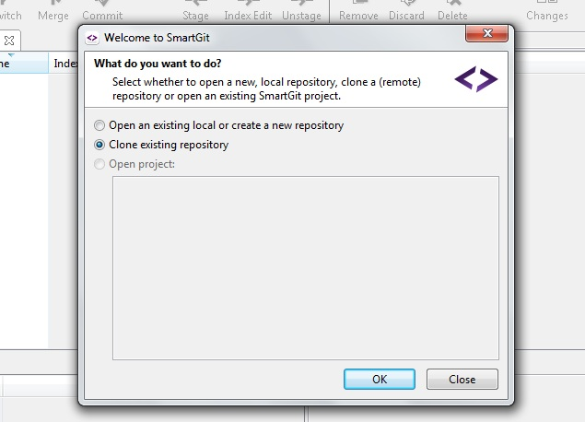
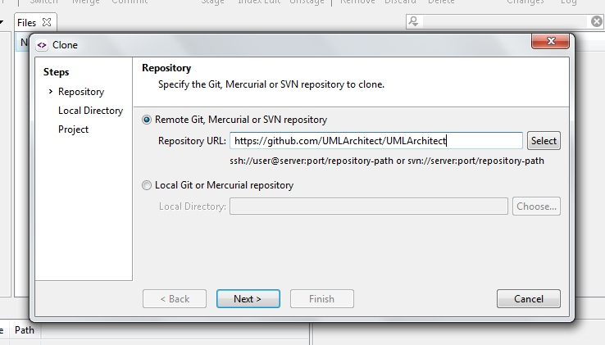

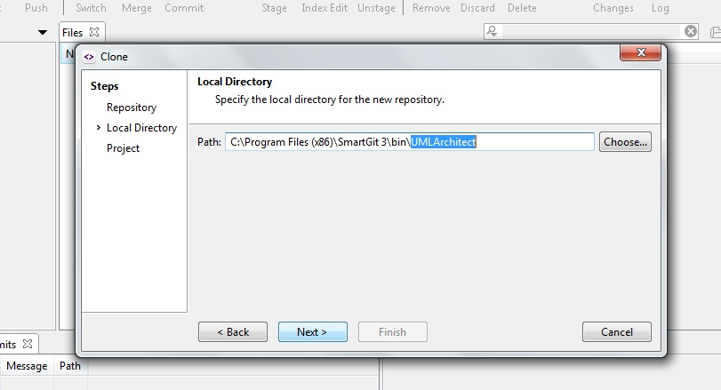

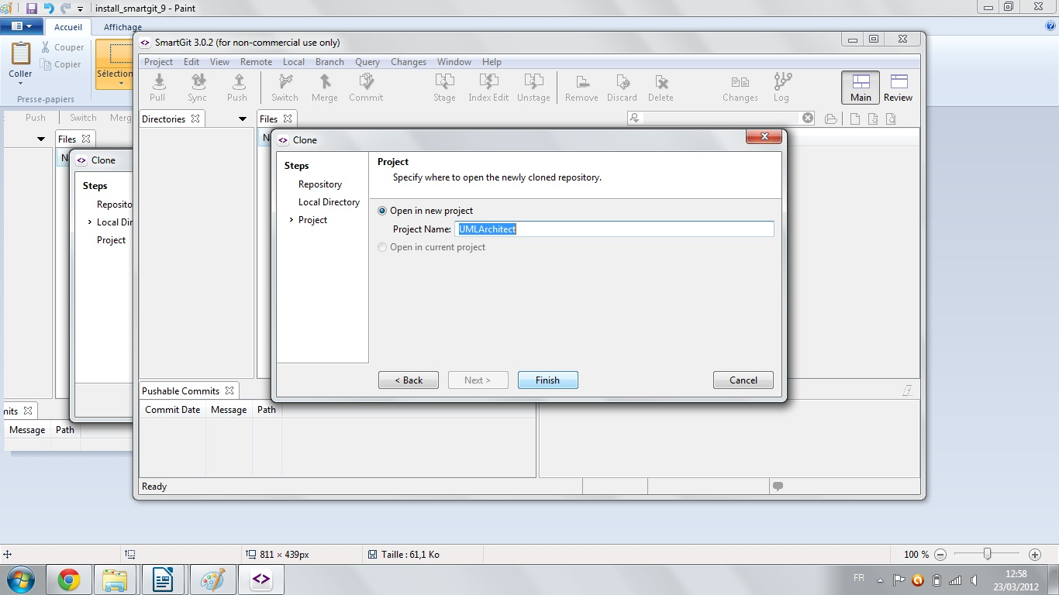

Historique des versions

VERSION | DATE | AUTEUR | DESCRIPTION | STATUT
1.0 | 01/04/2012 | POITEVINEAU ROMAIN | Tutoriel d'installation et de configuration de git et smartGIT | OK

